

Евразийский национальный университет имени Л.Н. Гумилева

**Отчет по тестированию**

**сайта scat.kz**

Выполнила ст. группы ИС-31 Берик А.

Проверила: Жукабаева Т.К.

Нур-Султан, 2021

Тестирования сайта <http://www.scat.kz/>

**Тестирование удобства использования**

|  |  |
| --- | --- |
| **Описание** | **Результат** |
| Содержание веб-страницы верное, без грамматических и орфографических ошибок. | **Passed** |
| Все шрифты соответствуют требованиям | **Passed** |
| Все тексты правильно выровнены | **Passed** |
| Все сообщения об ошибках верные, без орфографических и грамматических ошибок | **Passed** |
| Подсказки существуют для всех полей | **Passed** |
| Все поля правильно выровнены. | **Passed** |
| Между полями, колонками, рядами и сообщениями об ошибках оставлено достаточно свободного места. | **Passed** |
| Все кнопки должны иметь стандартный формат и размер. | **Passed** |
| Ссылка на домашнюю страницу должна быть на каждой странице сайта. | **Passed** |
| Неактивные поля должны быть серыми. | **Passed** |
| Проверка сайта при разных разрешениях экрана ((640 x 480, 600x800 и т. д.) | **Passed** |
| Заголовок должен отображаться на каждой странице. | **Passed** |

**Функциональное тестирование**

|  |  |
| --- | --- |
| **Описание** | **Результат** |
| Система не отображает окно ошибки при незаполненных необязательных полях. | **Passed** |
| Числовые поля: они не должны принимать буквы, в этом случае должно отображаться соответствующее сообщение об ошибке. | **Failed** |
| Проверка отрицательные значения в числовых полях, если они разрешены. | **Failed** |
| Подтверждающее сообщение отображается для операций обновления и удаления | **Passed** |
| Значения стоимости отображаются в нужной валюте | **Passed** |
| Все загруженные документы правильно открываются | **Passed** |
| Пользователь может скачать загруженные файлы | **Passed** |
| Почтовая функциональность системы | **Passed** |

**Тестирование совместимости**

|  |  |
| --- | --- |
| Сайт открывается в различных браузерах (Chrome, Safari, Яндекс) | **Passed** |
| Картинки корректно отображаются в разных браузерах | **Passed** |
| Шрифты верно отображаются в разных браузерах | **Passed** |

Те**стирования безопасности:**

|  |  |
| --- | --- |
| **Описание** | **Результат** |
| Страницы, содержащие важные данные (пароль, номер кредитной карты, ответы на секретные вопросы и т. п.) открываются | **Passed** |
| Важная информация (пароль, номер кредитной карты) отображается в зашифрованном виде. | **Passed** |
| Правила создания паролей внедрены на всех страницах авторизации (регистрация, страница "забыли пароль", смена пароля). | **Passed** |
| Сообщения об ошибках не содержат никакой секретной информации | **Passed** |
| Пользователь вышел из системы или сессия завершена, он не может пользоваться сайтом | **Failed** |
| Проверка доступа к закрытым и открытым страницам сайта напрямую без авторизации | **Passed** |

**Баги найденные на сайте авиакомпании "SCAT"**

1. Описание: Взлом аккаунта в сайте

Шаги:

- зайти на сайт <http://www.scat.kz/>

- войти в учетную запись (сохраненный пароль и логин)

Ожидаемый результат:

Учетная запись пользователя блокируется, если он несколько раз ввел пароль неверно

Фактический результат:

После нажатия 2 раза на кнопку «войти», пароль обновляется



1. Описание: Создание аккаунта с неверными данными

Шаги:

- зайти на сайт <http://www.scat.kz/>

- перейти на окно регистрации

- ввести неверные данные (поле ФИО, тел, логин, пароль)

- нажать на кнопку «зарегистрироваться».

Ожидаемый результат: Поле «ФИО» может содержать буквы либо русского алфавита или английского алфавита.

Фактический результат: Аккаунт успешно зарегистрирован

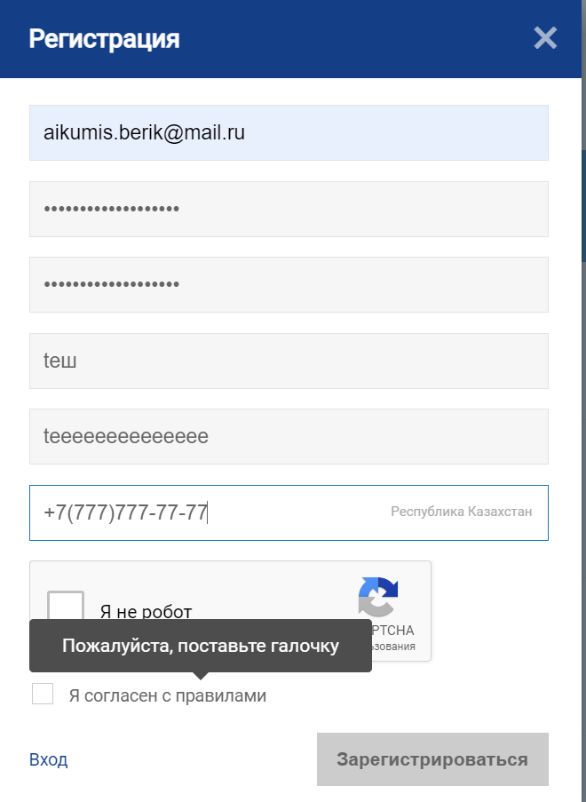

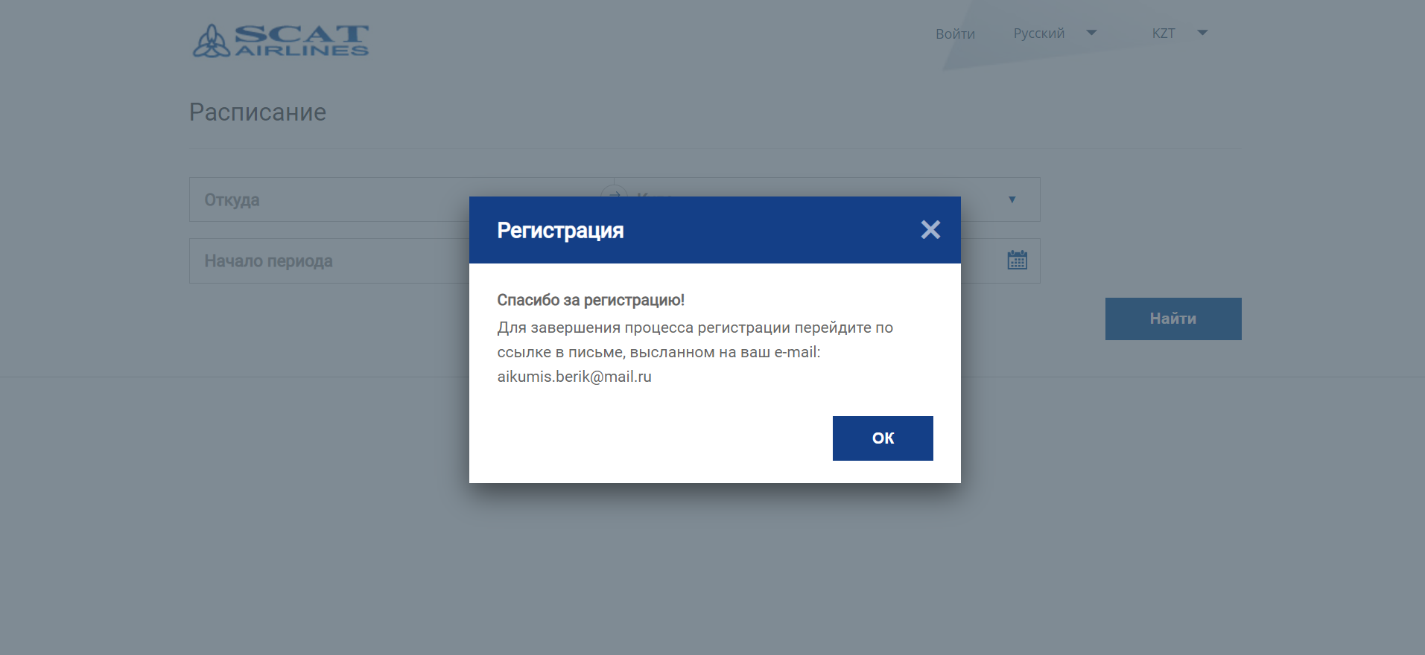

1. Описание: Отправка формы обратной связи с неверными данными

Шаги:

- зайти на сайт <http://www.scat.kz/>

- перейти на вкладку «обратная связь» дальше «форма обратной связи»

- заполнить данные, как адрес почты , фио, тел и т.д.

Ожидаемый результат:



Фактический результат:

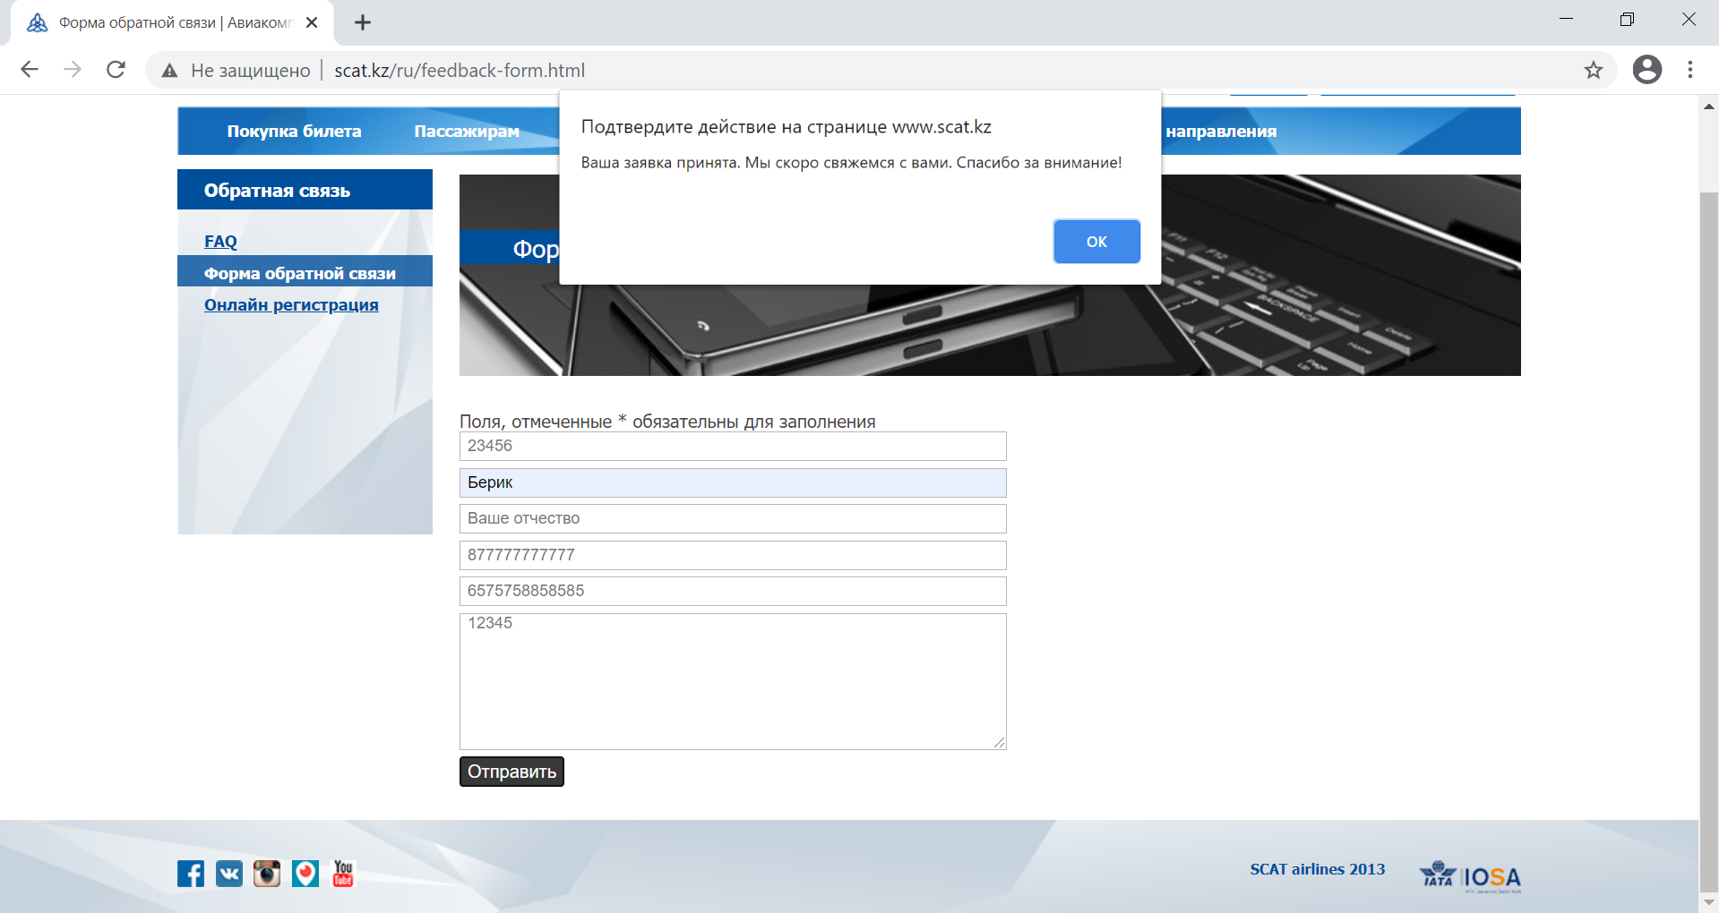

**Вывод**

Результат тестирования сайта <http://www.scat.kz/> показывает, что сайт работает на высоком уровне.

